Приложение 1

к решению Череповецкой

городской Думы

Изменения в Правила землепользования и застройки города Череповца

1. Пункты 12, 13 статьи 25 изложить в следующей редакции:
«12. Общественные обсуждения или публичные слушания по проекту правил землепользования и застройки проводятся в порядке, определенном главой 6 настоящих Правил. Продолжительность общественных обсуждений, публичных слушаний по проекту о внесении изменений в Правила составляет не более одного месяцев со дня опубликования такого проекта.
13. В случае подготовки изменений в Правила в части внесения изменений в градостроительный регламент, установленный для конкретной территориальной зоны, а также в случае подготовки изменений в Правила в связи с принятием решения о комплексном развитии территории общественные обсуждения или публичные слушания по внесению изменений в Правила проводятся в границах территориальной зоны, для которой установлен такой градостроительный регламент, в границах территории, подлежащей комплексному развитию.»

Приложение 2

к решению Череповецкой

городской Думы

Приложение 3

к Правилам землепользования

и застройки города

Карта градостроительного зонирования

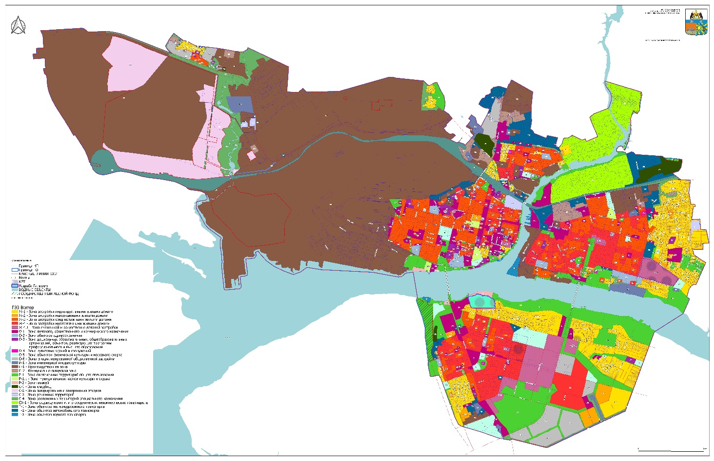

Приложение 3

к решению Череповецкой

городской Думы

Приложение 4

к Правилам землепользования

и застройки города
Карта границ зон с особыми условиями использования территории
Карта границ территорий объектов культурного наследия

